Bộ kiểm thử cấu trúc lạ
Câu 1. Công thức quen: $\int_{0}^{1}{\frac{x^{2}}{\sqrt{1+x^{3}}}dx}$ và $2{\text{H}}_{2}+{\text{O}}_{2}→2{\text{H}}_{2}\text{O}$, đo $9.8\text{m}/{\text{s}}^{2}$.
A. $1$. B. $2$. C. $3$. D. $4$.
Câu 2. Bảng biến thiên tkz-tab:
$x$ | $−∞$ |  | $−1$ |  | $1$ |  | $+∞$
$y′$ |  | $\text{+}$ | $0$ | $\text{−}$ | $0$ | $\text{+}$
$y$ | $−∞$ |  | $3$ |  | $−1$ |  | $+∞$

Câu 3. Đồ thị pgfplots:
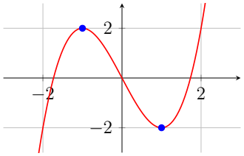
Câu 4. Khung tcolorbox bo góc có bóng:
Ghi nhớ quan trọng
Với mọi $a,b>0$ ta có $\frac{a+b}{2}≥\sqrt{ab}$.
Câu 5. Hình TikZ vẽ tay có hoa văn và mũi tên lạ:
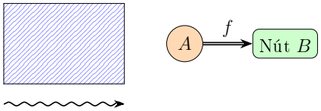
Câu 6. Môi trường HOÀN TOÀN LẠ chưa ai khai báo:
$x$ $−∞$ $0$ $+∞$
$f′$ $\text{+}$ $0$ $\text{−}$
Câu 7. Lệnh lạ chưa ai khai báo: parabol y=x^2 và xanh .
Câu 8. Gói chắc chắn KHÔNG có trên máy:
1 2
Câu 9. Bảng dài nhiều cột:
Nhóm | Tần số
Nhóm | $n_{1}$ | $n_{2}$ | $n_{3}$
$\text{[}0;5\text{)}$ | 3 | 5 | 7
Định nghĩa. Hàm số liên tục trên đoạn $\text{[}a;b\text{]}$ nếu …

